智慧课程演示功能对照说明
—— 15 项演示功能与系统实现对照 · 缺失功能开发 ——

文档生成日期：2026年

一、文档说明
本文档对照智慧课程演示的 15 项功能需求，逐项核对系统的实现情况，分为三类：
- 已实现：系统已具备该功能，给出具体菜单位置与操作路径，供演示时向用户展示。
- 已实现（本次增强）：功能基础已具备，本次按需求补齐了缺失的子能力。
对于已实现但与需求存在个别差异的功能，文中以「差异说明」标注。菜单路径以「教师端」侧边栏导航为准。

二、总体功能对照表
序号 | 演示功能 | 实现状态 | 菜单位置 / 说明
1 | AI 语音合成（听力题） | 已实现 | 教师端 → 智慧课程演示 → AI 语音合成
2 | 人脸识别与抓拍 | 已实现 | 教师端 → 教学资源 → 考试管理 → 人脸抓拍
3 | AI 实践（6 类场景） | 已实现 | 教师端 → 智慧课程演示 → AI 实践
4 | AI 组卷与试卷分析 | 已实现 | 教师端 → 教学资源 → 考试管理（智能组卷 / 试卷分析）
5 | 试卷自定义导出 | 已实现 | 教师端 → 考试管理 → 试卷导出 / 打印
6 | AI 章节视频解析 | 已实现 | 教师端 → 教学资源 → 视频（AI 解析）
7 | 移动端自定义表单 | 已实现 | 教师端 → 智慧课程演示 → 自定义表单；学生端 → 数据表单
8 | 审批：AI 填表 + AI 公式 | 已实现 | 自定义表单 / 数据表单
9 | 课程章节转知识图谱 | 部分匹配 | 教师端 → 知识图谱 → 课程图谱
10 | AI 助教插件 | 已实现 | 教师端 → 智慧课程演示 → 助教插件
11 | 智慧门户 | 已实现 | 首页 → /portal-showcase；管理端 → 门户配置
12 | AI 追踪（兴趣/学者/期刊） | 已实现 | 教师端 → 智慧课程演示 → 学术追踪
13 | AI 数据问答 | 已实现 | 教师端 → 智慧课程演示 → 数据智能
14 | AI 数据报告 | 已实现（本次增强） | 教师端 → 智慧课程演示 → 数据智能
15 | AI 数据报表 | 已实现 | 教师端 → 智慧课程演示 → 数据智能

三、逐项功能对照说明

1. AI 语音合成（听力题 / 口语测评题）
实现状态：已实现
开发内容：本次在教师端新增「AI 语音合成」页面，补齐了前端演示与使用入口：输入文本 → 选择音色 → 设置语速/音量/语言/情感指令 → 一键合成并在线试听，音频 URL 可直接用于听力题或口语测评题。
菜单位置：教师端 → 智慧课程演示 → AI 语音合成（/teacher/dashboard/tts）
【截图】AI 语音合成页：文本输入、音色/语速/音量/语言/情感参数、合成试听与音频 URL 展示。
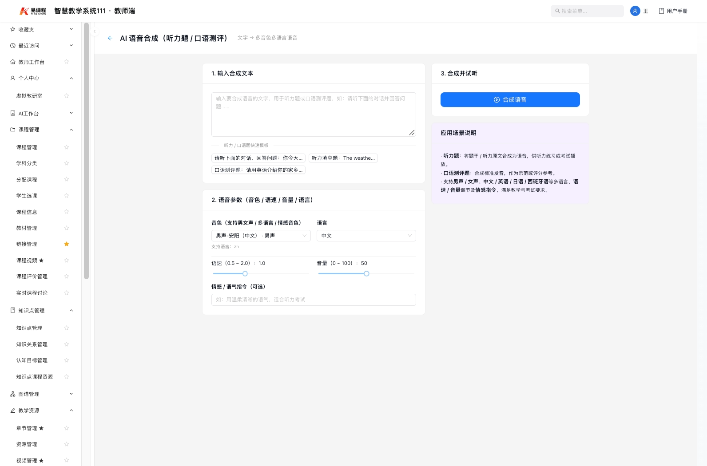
图：AI 语音合成（听力题 / 口语测评题）

2. 人脸识别与抓拍
实现状态：已实现
实现情况：教师端提供「人脸抓拍」演示：覆盖进入课程、视频起始、播放中、暂停再播放、视频结束等节点抓拍，支持 10 分钟定时抓拍与随机抓拍；识别失败可配置「记录并继续学习 / 不允许学习」两种处理模式，并展示抓拍记录与快照。
菜单位置：教师端 → 教学资源 → 考试管理 → 人脸抓拍（/teacher/dashboard/face-check）
【截图】人脸抓拍页：实时画面、节点抓拍按钮、定时/随机策略配置、失败处理模式、抓拍记录列表。
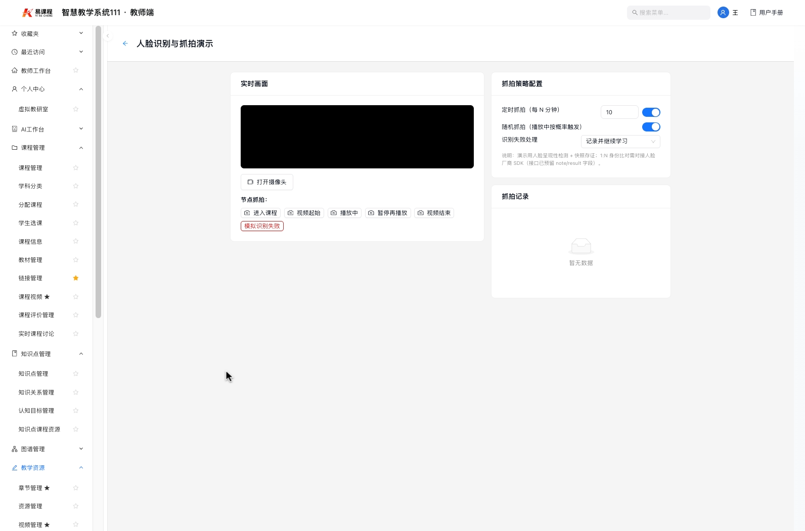
图：人脸识别与抓拍

3. AI 实践（6 类场景实时评估）
实现状态：已实现
实现情况：教师端「AI 实践」提供 6 类场景：情景对话、上传作品、思维阶梯、思辨擂台、代码编辑、互动故事；支持 AI 实时对话、按场景配置角色/主题、AI 实时评估并生成评分报告。
菜单位置：教师端 → 智慧课程演示 → AI 实践（/teacher/dashboard/ai-practice）
【截图】AI 实践页：6 场景 Tab、角色设定、实时对话、AI 实时评估报告。
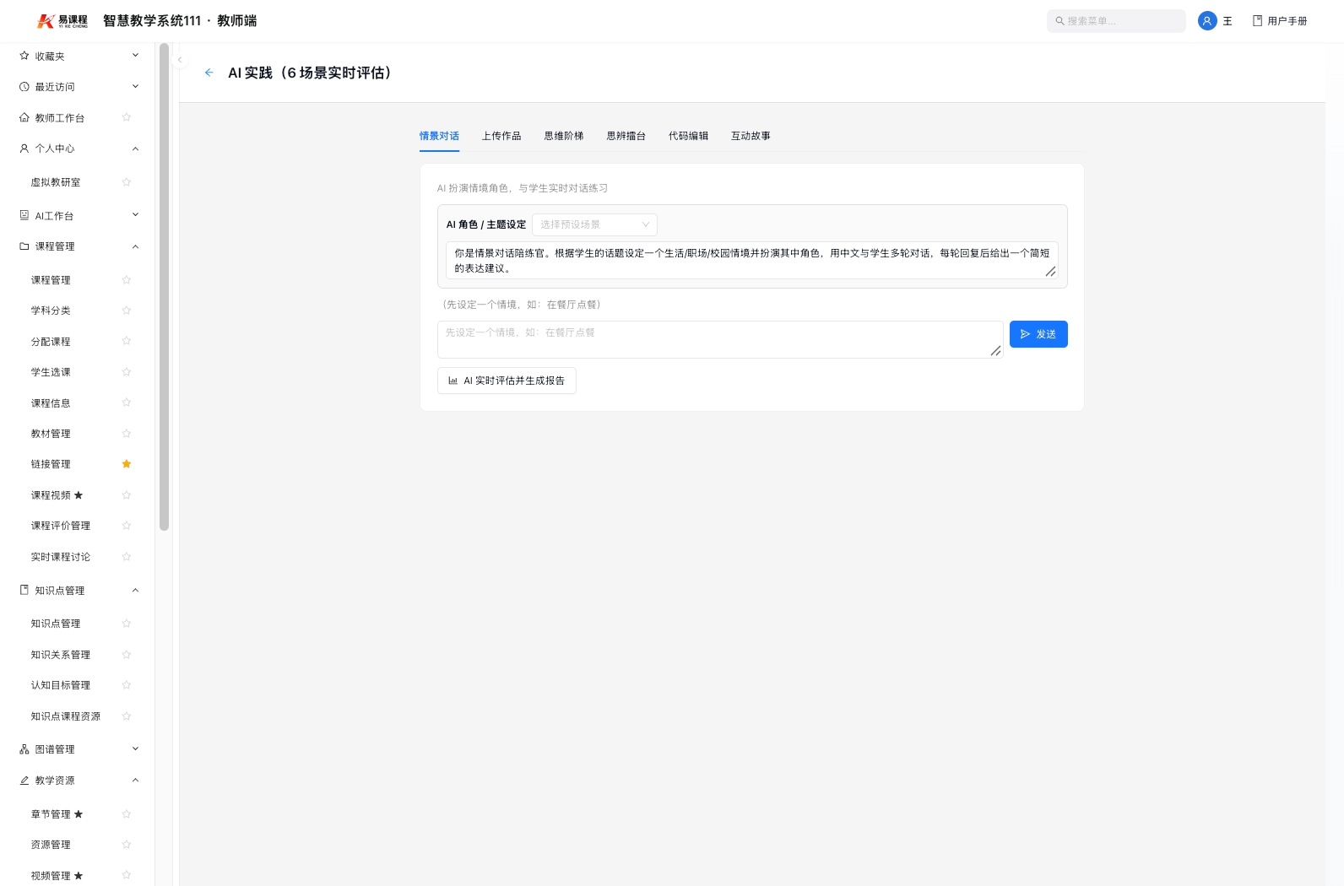
图：AI 实践（6 类场景实时评估）

4. AI 组卷与试卷分析
实现状态：已实现
实现情况：考试编辑内支持「智能组卷」：粘贴组卷大纲后一键填充题型/难度/知识点配置，预览组卷结果，可编辑修改，支持对单题「重新出题」。出卷后可进行「试卷分析」：题型统计分析、难易度统计分析（按题量与分数分布）、题目明细（题号/题干/题型/难易度/知识点/正确率（跨考试）/题目分数）。
菜单位置：教师端 → 教学资源 → 考试管理 → 考试编辑（智能组卷/预览/单题重出）；试卷分析：考试管理 → 试卷统计（/teacher/dashboard/exam-statistics）
功能与需求一致。
【截图】智能组卷配置、组卷预览；试卷分析页：题型统计、难易度统计、题目明细表。
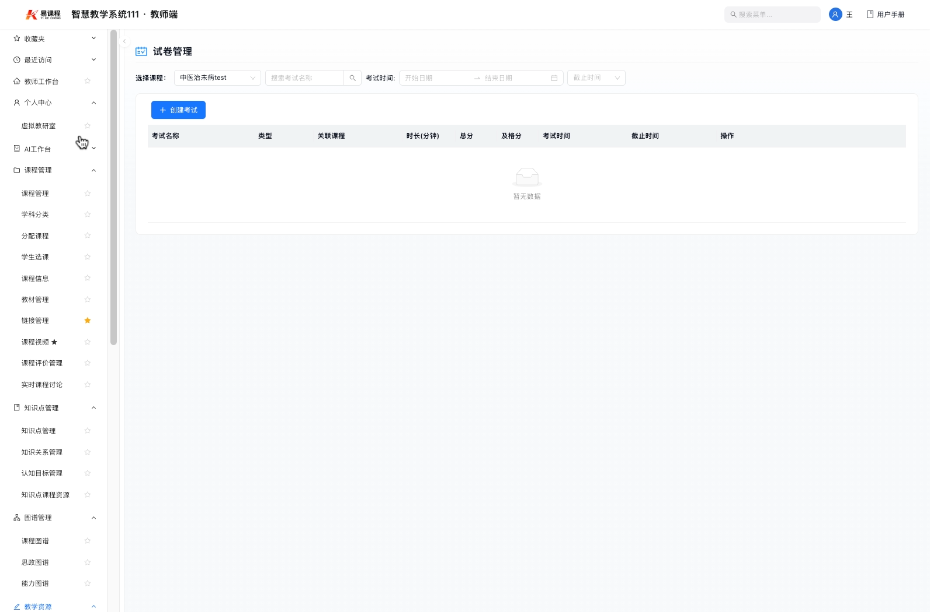
图：考试管理（智能组卷入口）

5. 试卷自定义导出
实现状态：已实现
实现情况：「试卷导出/打印」支持 A3、A4、B4 三种版式；模板配置包含密封线（位置可左/右）、考试承诺书（可编辑文字）、课程信息、学生信息（学院/班级/姓名/学号）；所见即所得纸张预览，打印即导出效果。
菜单位置：教师端 → 考试管理 → 试卷详情 → 导出/打印（/teacher/dashboard/exam-print/:examId）
功能与需求一致。
【截图】试卷导出页：版式选择、密封线/承诺书/课程信息/学生信息配置、纸张预览。

6. AI 章节视频解析
实现状态：已实现
实现情况：教师端「视频」页对章节视频发起 AI 解析，生成视频摘要、分段总结、思维导图、知识点词云，并按知识点在视频对应时间点自动打点；学生观看时可点击打点/分段「定位/观看」跳到对应时间点。
菜单位置：教师端 → 教学资源 → 视频（/teacher/dashboard/video）→ 选中视频 → AI 解析抽屉
功能与需求一致。
【截图】视频解析抽屉：摘要、分段总结、思维导图、知识点词云、时间打点与定位观看。
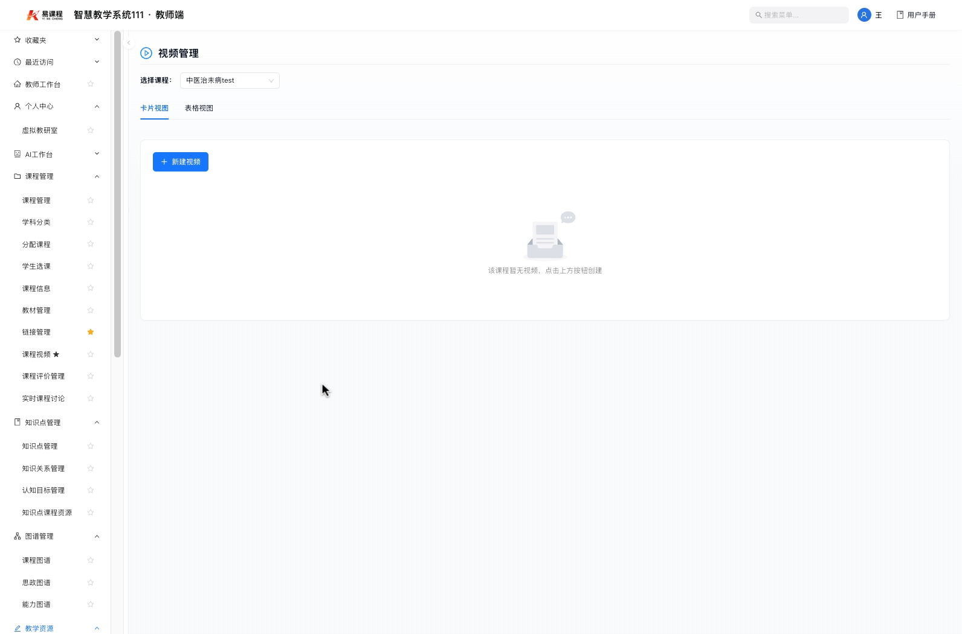
图：AI 章节视频解析

7. 移动端自定义表单
实现状态：已实现
实现情况：教师端「自定义表单」支持创建含单行/多行文本、数字、日期、单选、多选、下拉框、图片上传、附件上传、计算字段的表单；可设置字段必填；支持分配到学生（含截止时间）并配置「学生提交-教师审核」审批流。学生端「数据表单」/「我的表单」可填写并跟踪审批状态。
菜单位置：教师端 → 智慧课程演示 → 自定义表单（/teacher/dashboard/custom-form）；学生端 → 数据表单（/dashboard/data-forms）
功能与需求一致（含图片/附件上传、必填、审批流）。
【截图】表单模板列表/新建器（含元素与必填）、分配记录、学生提交审核；学生端填写页。
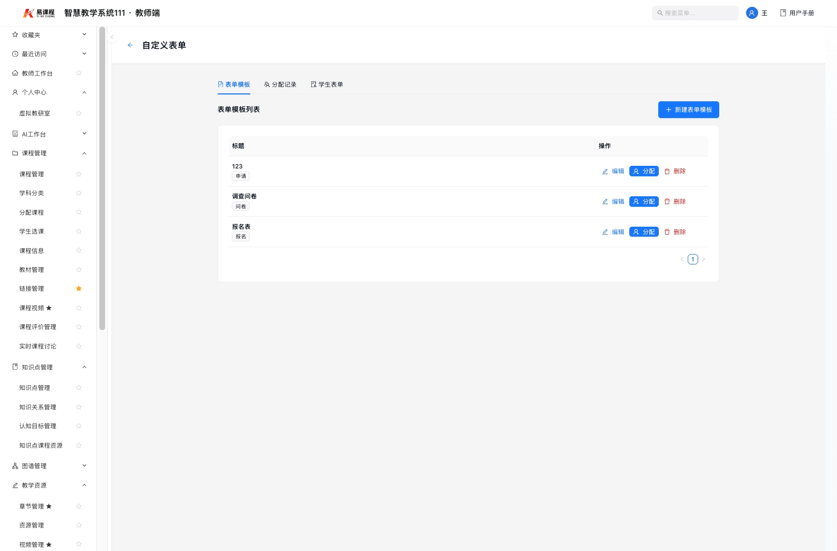
图：移动端自定义表单

8. 审批：AI 填表 + AI 公式
实现状态：已实现
实现情况：学生端填写表单时支持「AI 填表」：输入自然语言描述（如请假事由）自动识别并回填至对应字段：描述计算目标即可生成计算字段表达式，并可验算。适用于请假、报销、申请、报修、信息采集等场景。
菜单位置：AI 填表：学生端 → 数据表单 → 填写页：教师端 → 自定义表单 → 新建/编辑表单
AI 填表目前支持自然语言文本回填

9. 课程章节转知识图谱
实现状态：部分匹配
实现情况：教师端「知识图谱」按课程生成知识图谱，支持树形图谱、环形图谱、知识关系图谱、问题图谱四种视图，图谱节点关联知识点及其教学资源。
菜单位置：教师端 → 知识图谱 → 课程图谱（/teacher/dashboard/graph-course）
需求为「选择任意章节一键转化生成图谱并联动章节视频/文档」；当前为课程级知识图谱（含多种视图与资源关联），并非严格意义上的「章节→图谱一键转化」。如需完全对齐，可在后续将转化粒度细化到章节级，并一键关联该章节的视频/文档资源。
【截图】课程图谱：课程选择、四种图谱视图、节点资源关联。
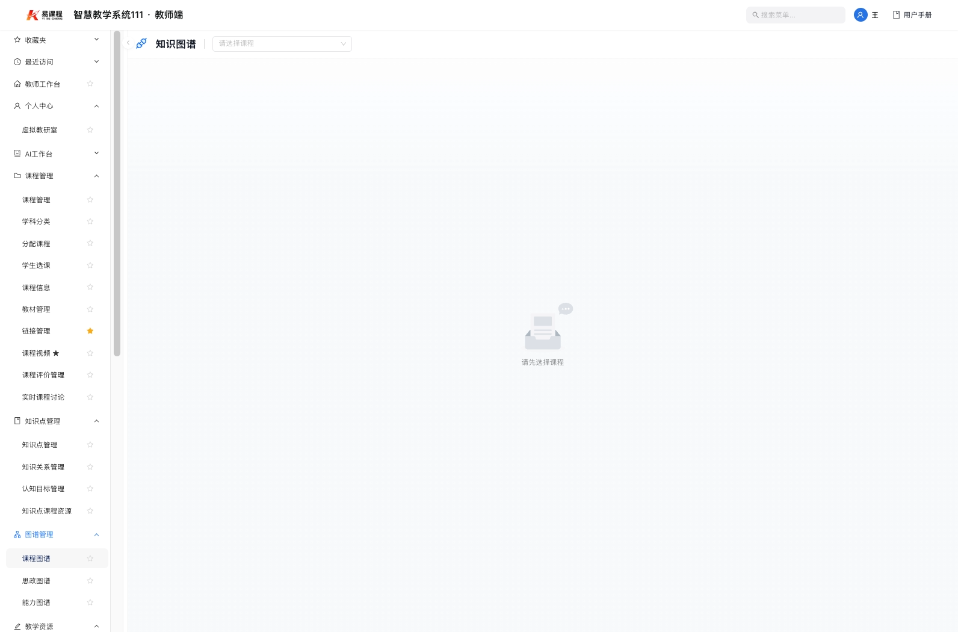
图：课程知识图谱

10. AI 助教插件
实现状态：已实现
实现情况：教师端「助教插件」支持：大模型兜底回复开关、联网搜索开关；维护单个智能体的应用池、自建插件与 MCP 服务；内置插件覆盖移动端通知推送、富文本/Word 导出、生成图表、地图工具、发送邮件、Excel 导出、PPT 生成、任务流外部历史消息、网页解析、知识点双率统计、共享课程搜索等；MCP 工具目录覆盖网页解析、联网搜索、图片 OCR、天气预报、办公写作、教育教学、工作汇报、文案助手。
菜单位置：教师端 → 智慧课程演示 → 助教插件（/teacher/dashboard/assistant-plugins）
MCP 中图片 OCR、天气等通过应用池注册外部 MCP（填 endpoint）接入；前两项（网页解析、联网搜索）已在本页演示运行。
【截图】助教插件页：大模型开关、插件试运行控制台、应用池/自建插件/MCP 服务列表、MCP 工具目录。
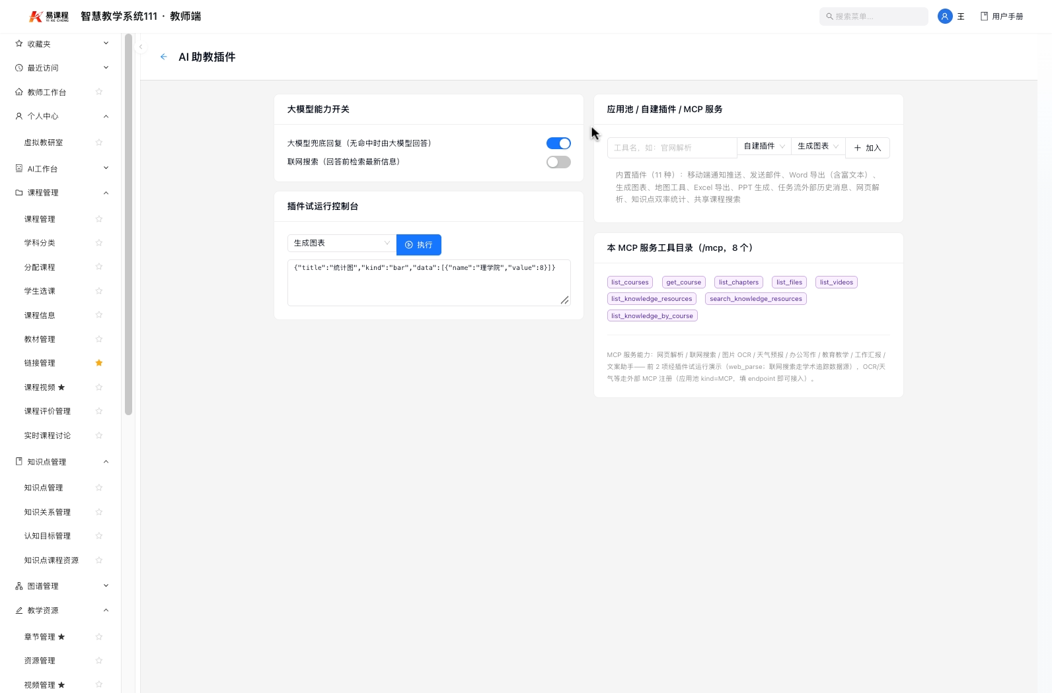
图：AI 助教插件

11. 智慧门户
实现状态：已实现
实现情况：提供门户展示页，覆盖图标列表、图文列表、轮播图、多图列表、搜索、文本列表、图表、表格、搜索列表、文本、图片、按钮、视频、搜索条、天气、日期、插件、IP、地图等 18 种基础模块；管理端「门户配置」支持门户模块与页面配置，可生成网站应用页面。
菜单位置：门户演示：/portal-showcase；管理端 → 门户配置（/admin/dashboard/portal-config）
门户演示页为全模块预览；管理端门户配置支持真实模块/页面配置。
【截图】智慧门户演示页：搜索条/日期/天气/IP、轮播图、图标列表、图文列表、图表、表格、图片/按钮、视频、地图等模块。
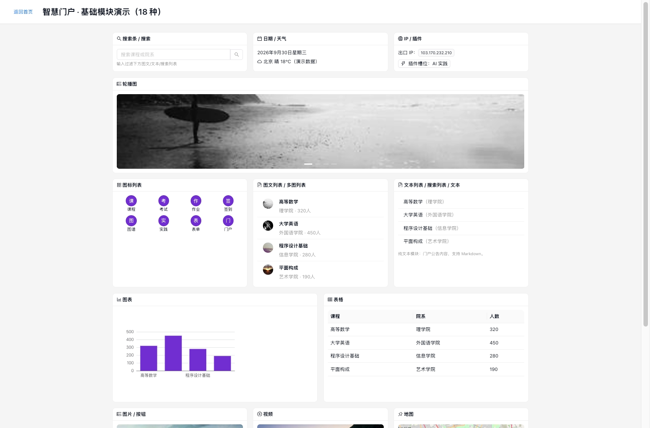
图：智慧门户

12. AI 追踪（兴趣 / 学者 / 期刊）
实现状态：部分实现
实现情况：教师端「学术追踪」支持：输入研究兴趣 → 科学导航推荐相关方向并支持点击「追踪」关注最新文章；期刊追踪由 AI 提炼文章要点、对比观点、识别技术趋势。
菜单位置：教师端 → 智慧课程演示 → 学术追踪（/teacher/dashboard/research-track）
目前只是展示对接功能，数据源需要和图书馆或者网络资料库合作才能获得数据采集权限。
【截图】学术追踪页：研究兴趣搜索/推荐/追踪、期刊提炼分析、我的追踪列表。
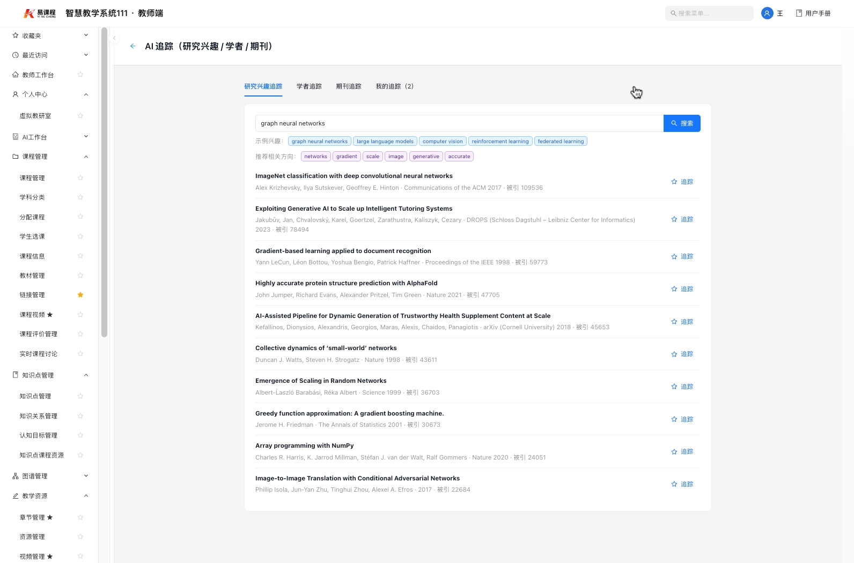
图：AI 追踪（学术追踪）

13. AI 数据问答
实现状态：已实现
实现情况：教师端「数据智能」通过 AI 智能体进行教学数据问答，如「各院系资源上传量」「课程签到率」等，查询结果以表格 + 统计图呈现，并附 AI 解读；数据总览提供 KPI 卡片。
菜单位置：教师端 → 智慧课程演示 → 数据智能（/teacher/dashboard/data-insight）
功能与需求一致。
【截图】数据智能页：数据总览 KPI、AI 数据问答（表格+图表+AI 解读）。
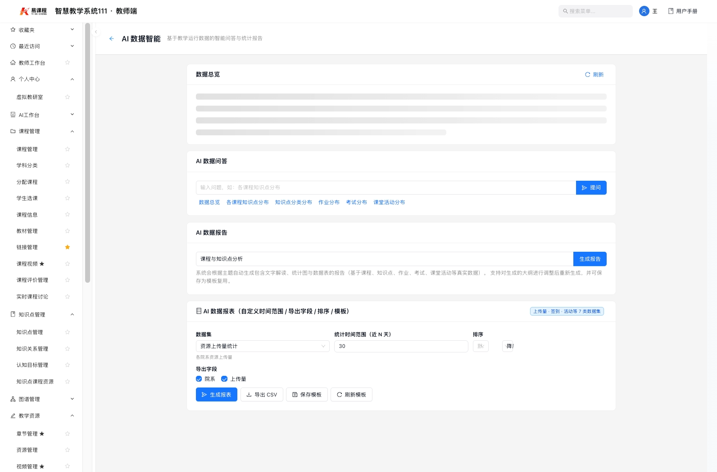
图：AI 数据问答（数据智能）

14. AI 数据报告
实现状态：已实现（本次增强）
实现情况：自定义分析主题后由 AI 生成包含文本解读、统计图、数据表的专业分析报告，支持导出 PDF。本次增强：支持对 AI 生成的大纲进行调整（增删改章节）后重新生成，并可将报告保存为模板复用。
菜单位置：教师端 → 智慧课程演示 → 数据智能（/teacher/dashboard/data-insight）→ AI 数据报告
已补齐需求中的「大纲生成并允许调整」「模板保存」能力。
【截图】数据智能 → AI 数据报告：主题输入、生成报告（文本/图表/数据表）、调整大纲、保存模板、导出 PDF。
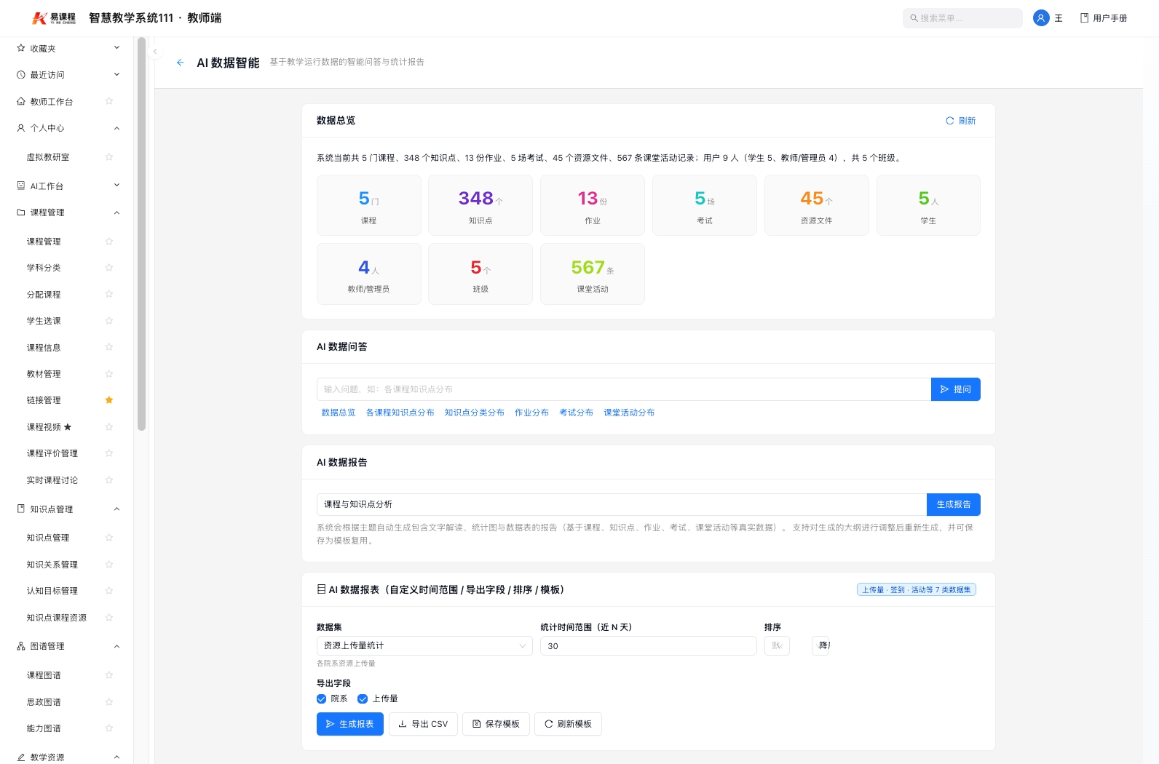
图：AI 数据报告 / 数据报表（数据智能）

15. AI 数据报表
实现状态：已实现
开发内容：
菜单位置：教师端 → 智慧课程演示 → 数据智能（/teacher/dashboard/data-insight）→ AI 数据报表
本次新开发完成，功能与需求一致。
【截图】数据智能 → AI 数据报表：数据集/时间范围/导出字段/排序配置、报表表格、导出 CSV、模板保存与应用。
图：AI 数据报表（数据智能）

四、已实现工作总结
对照 15 项需求，系统绝大多数功能已具备。本次主要完成了以下 3 处开发/增强：
- 补齐后端已有 TTS 服务的前端使用界面，教师端新增「AI 语音合成」页，支持多音色/多语言/语速/音量/情感指令合成并试听，用于听力题与口语测评题。AI 语音合成（需求 1）：
- 在「数据智能」新增报表功能，支持数据集选择、时间范围、导出字段、排序、导出 CSV 与模板保存/复用。AI 数据报表（需求 15）：
- 补齐全提纲调整与模板保存能力。AI 数据报告增强（需求 14）：
对于「课程章节转知识图谱」（需求 9），当前以课程级知识图谱呈现，如演示需严格对齐「章节一键转化 + 资源联动」，建议后续将转化粒度细化到章节级。

